ОТЧЁТ

по лабораторной работе № 5
Дисциплина: «Проектирование и применение NoSQL-технологий»
Тема: «Проектирование кэша/сессий и реализация операций Redis»
Вариант: № 1 («Информационная система университета»)
Выполнил: студент группы ИС 24-21 Абаев Арман

1. Цель работы
Освоить навыки построения инфраструктуры кэширования и работы с пользовательскими сессиями в среде Redis с учётом спецификаций запросов, времени жизни записей (TTL), правил именования ключей и стратегий сброса устаревших данных. Изучить практическое применение базовых команд Redis для CRUD-операций с временной информацией.

2. Описание предметной области и категории пользователей
В рамках работы исследуется информационная система образовательного учреждения, регулирующая учебный процесс.
- Пользовательские роли: обучающиеся, профессорско-преподавательский состав, сотрудники деканата, системные администраторы.
- Ключевые сущности: учетная запись (студент/преподаватель), учебная дисциплина, расписание занятий, пользовательская сессия, статистика активности.
- Профиль нагрузки: система демонстрирует явный асинхронный профиль нагрузки — преобладают частые операции чтения (просмотр предметов, расписаний, постоянная аутентификация запросов) при сравнительно редком обновлении основной информации (редактирование карточек курсов, изменение аудиторий).

3. Анализ требований и паттерны доступа

3.1. Таблица анализа данных и допустимости кэширования
Данные | Операция | Частота | Можно кэшировать? | Рекомендуемый TTL | Причина
Карточка дисциплины | чтение | высокая | Да | 600 с (10 мин) | Редко изменяется в течение семестра
Расписание группы | чтение | высокая | Да | 1200 с (20 мин) | Активно просматривается студентами, меняется точечно
Сессия пользователя | чтение / запись | высокая | Да (в Redis) | 1800 с (30 мин) | Временные данные аутентификации и состояния
Итоговые оценки | чтение / запись | средняя | Ограниченно / Нет | Без кэша / строгий TTL | Требуется строгая финансовая/академическая точность
Список онлайн на курсе | чтение / запись | высокая | Да (stateful) | 300–600 с | Динамическое состояние текущей активности

3.2. Основные сценарии взаимодействия (Access Patterns)
- Проверка токена и загрузка настроек профиля при каждом обращении к API.
- Загрузка подробных сведений о дисциплинах студентами.
- Фиксация факта открытия курса с занесением в история просмотров.
- Учёт количества пользователей, параллельно изучающих материалы.
- Сброс кэша курса при смене преподавателя или изменении аудитории.

4. Архитектурное разделение задач между Redis и основной БД
- Основная БД (PostgreSQL / MongoDB): первоисточник данных (Single Source of Truth) с поддержкой ACID. Отвечает за хранение аккаунтов, рабочих программ, учебных планов и итоговых успеваемостей.
- Redis:
  - Cache Store: снижает нагрузку на основную БД при частых запросах справочных данных (расписание, курсы).
  - Session Store: организует независимое централизованное хранилище сессий с автоматически контролируемым временем жизни.

5. Схема пространства ключей и типы данных
Используется соглашение об именовании ключей: ::[:].
Ключ | Структура Redis | Назначение | TTL | Обоснование структуры
session: | Hash | Сессия пользователя | 1800 с | Позволяет раздельно читать и обновлять поля (language, last_section) без перезаписи объекта целиком.
cache:course: | Hash | Кэш карточки дисциплины | 600 с | Удобен для частичного обновления аудитории или преподавателя.
cache:schedule: | String | Сериализованное расписание группы | 1200 с | Готовая строка/JSON для быстрой отдачи клиенту без парсинга.
counter:course::views | String | Счётчик просмотров курса | Без TTL / 86400 с | Поддерживает быстрые атомарные операции инкремента INCR.
online:course: | Set | Активные участники на курсе | 600 с | Гарантирует уникальность ID пользователей и позволяет мгновенно узнать мощность множества SCARD.
recent:student: | List | История последних просмотренных курсов | Без TTL | Упорядоченный список, поддерживающий операции LPUSH, LRANGE и обрезку LTRIM.

6. Ход выполнения команд и практические результаты

6.1. Тестирование подключения и базовых операций
Plaintext
SET lab5:test "Redis works"
GET lab5:test
DEL lab5:test
Результат: Подключение подтверждено, запись, чтение и удаление ключа пройдены успешно.
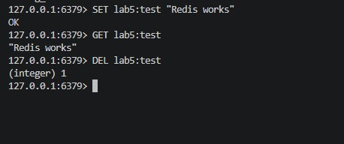
Рисунок 1 — Проверка базовых операций Redis CLI.
На скриншоте выполнены команды SET, GET и DEL. Запись создана, успешно прочитана и затем удалена, что подтверждает корректную работу Redis.
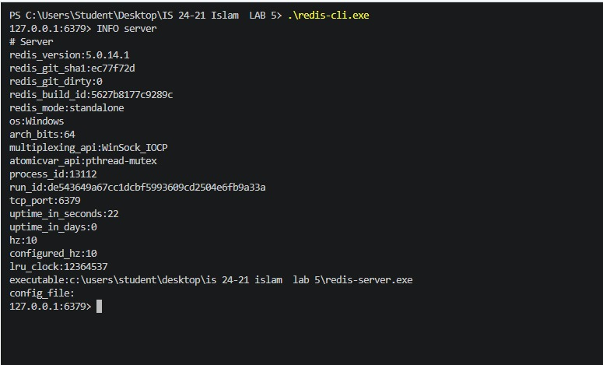
Рисунок 2 — Проверка состояния Redis-сервера.
Команда INFO SERVER показывает основные параметры запущенного Redis: версию 5.0.14.1, режим standalone и порт 6379. Это подтверждает, что сервер запущен и доступен через Redis CLI.

6.2. Инициализация и проверка сессий (Шаг 1)
Plaintext
HSET session:s101 user_id "1001" role "student" language "ru" last_section "schedule"
EXPIRE session:s101 1800
HSET session:s102 user_id "1002" role "student" language "kk" last_section "materials"
EXPIRE session:s102 1800
HSET session:t501 user_id "501" role "teacher" language "ru" last_section "grades"
EXPIRE session:t501 900
HGETALL session:s101
TTL session:s101
Результат: Успешно созданы три пользовательские сессии. Команда HGETALL возвращает все параметры сессии, а TTL показывает корректный остаток времени существования ключа.
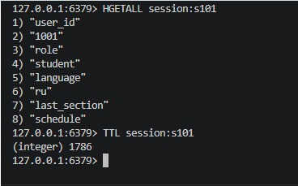
Рисунок 3 — Создание сессии и проверка TTL.
Команда HGETALL выводит поля сессии пользователя s101: user_id, role, language и last_section. Команда TTL показывает оставшееся время жизни ключа — 1786 секунд.

6.3. Кэширование сведений о курсах (Шаг 2)
Plaintext
HSET cache:course:CS305 name "NoSQL Technologies" teacher "A. Teacher" room "305" semester "5"
EXPIRE cache:course:CS305 600
HSET cache:course:DB201 name "Database Systems" teacher "B. Ivanov" room "210" semester "4"
EXPIRE cache:course:DB201 600
HSET cache:course:WEB301 name "Web Development" teacher "C. Smirnov" room "404" semester "5"
EXPIRE cache:course:WEB301 600
HGETALL cache:course:CS305
HGET cache:course:CS305 room
Результат: Данные о дисциплинах занесены в кэш на 10 минут. Выполнено чтение как полного объекта, так и отдельного поля.
Примечание: скриншот шага 2 не предоставлен.
Команды кэширования дисциплин приведены в тексте отчёта; их выполнение описано в результате шага 2.

6.4. Формирование кэша расписания и счётчика просмотров (Шаг 3)
Plaintext
SET cache:schedule:IS24-21 "Monday: 10:00 NoSQL 305; Wednesday: 12:00 DB 210" EX 1200
SET counter:course:CS305:views 0
INCR counter:course:CS305:views
INCR counter:course:CS305:views
INCR counter:course:CS305:views
GET counter:course:CS305:views
Результат: Записан текстовый кэш расписания на 20 минут. Счётчик просмотров атомарно увеличен до 3.
Примечание: скриншот шага 3 не предоставлен.
В отчёте сохранены команды SET и INCR, демонстрирующие кэширование расписания и атомарное увеличение счётчика просмотров.

6.5. Работа со списками присутствия и историей просмотров (Шаг 4)
Plaintext
SADD online:course:CS305 "student:1001" "student:1002" "teacher:501"
SMEMBERS online:course:CS305
SCARD online:course:CS305
LPUSH recent:student:1001 "course:CS305" "course:DB201" "course:WEB301"
LRANGE recent:student:1001 0 4
LTRIM recent:student:1001 0 4
Результат: Множество сформировано из 3 уникальных пользователей (SCARD = 3). История последних курсов зафиксирована в списке, а команда LTRIM защищает оперативно память от переполнения.
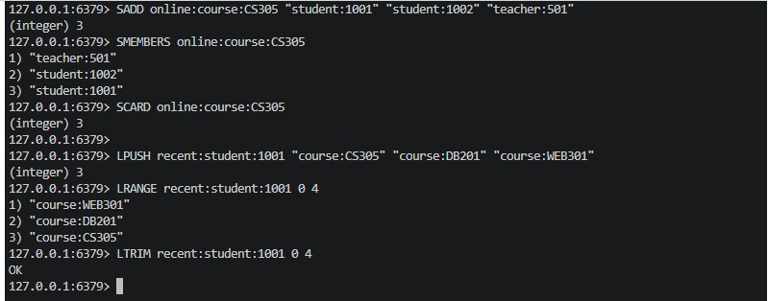
Рисунок 4 — Работа со структурами Set и List.
SADD формирует множество из трёх уникальных участников курса, а SCARD подтверждает размер множества: 3. Команды LPUSH и LRANGE сохраняют и выводят историю просмотренных курсов, LTRIM ограничивает её длину.

6.6. Обновление параметров и инвалидация кэша (Шаг 5)
Plaintext
HSET session:s101 language "en"
HGET session:s101 language
DEL cache:course:CS305
EXISTS cache:course:CS305
Результат: Параметр языка в сессии обновлён. При изменении записи в базе кэш курса удалён командой DEL. Команда EXISTS возвращает 0, подтверждая удаление неактуального элемента.
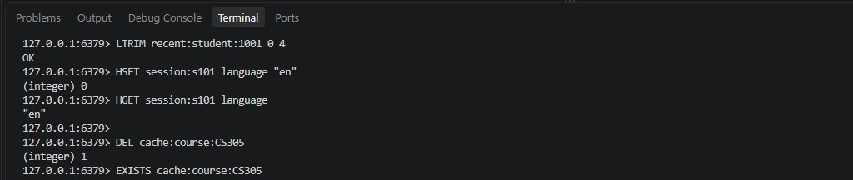
Рисунок 5 — Обновление сессии и инвалидация кэша.
Язык сессии s101 изменён с ru на en. После удаления cache:course:CS305 команда EXISTS возвращает 0, что подтверждает успешную инвалидацию кэша.

6.7. Автоматическое удаление записей по TTL (Шаг 6)
Plaintext
SET cache:ttl-demo "temporary" EX 15
TTL cache:ttl-demo
# (Ожидание 15 секунд)
TTL cache:ttl-demo
GET cache:ttl-demo
Результат: По истечении 15 секунд команда TTL возвращает -2, а GET — (nil). Это подтверждает автоматическую очистку памяти Redis.
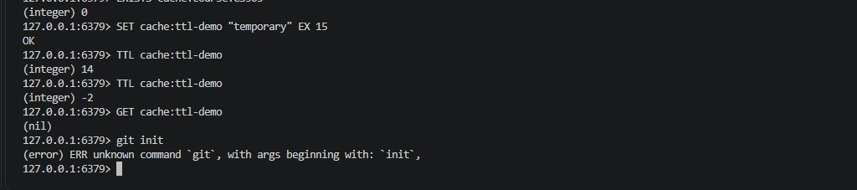
Рисунок 6 — Истечение TTL и автоматическое удаление ключа.
Для ключа cache:ttl-demo установлен TTL 15 секунд. После ожидания TTL становится равным -2, а GET возвращает (nil), что подтверждает удаление ключа после истечения срока жизни.

7. Ответы на контрольные вопросы
- Зачем применяется Redis?
Он работает в RAM, гарантируя минимальные задержки (субмиллисекунды), и имеет встроенный механика TTL для автоматической очистки устаревших данных.
- Какие данные хранятся в Redis?
Сессии, кэшированные курсы и расписания, метрики активности и списки онлайн-пользователей.
- Что остаётся в реляционной БД?
Учётные записи, академическая успеваемость, пароли, финансовая информация и списки зачислений.
- Обоснование выбора структур:
  - Hash: точечное обновление атрибутов без перезаписи всего объекта.
  - String: атомарные счетчики и предзапеченные JSON-структуры.
  - Set: контроль уникальности.
  - List: порядок выполнения действий (история/очередь).
- Принцип формирования ключей:
Использование иерархических префиксов с разделением двоеточием (пространство:сущность:id), что убирает коллизии имён.
- Выбор времени жизни (TTL):
  - Сессии: 30 минут (стандартный сеанс).
  - Курсы: 10 минут (баланс между актуальностью данных и снижением нагрузки).
- Поведение при Cache Miss:
Приложение обращается к основной БД, забирает данные, отдаёт их пользователю и параллельно сохраняет в Redis с TTL.
- Стратегия инвалидации:
Комбинированная: по времени (TTL) + принудительная (DEL) при изменении данных в основной БД.
- Значение TTL = -1 и его опасность:
Означает бессрочное хранение. В сессиях это ведет к утечке оперативной памяти и рискам безопасности.
- Почему Redis не заменяет БД?
Данные в RAM уязвимы при сбоях, а Redis не предназначен для сложных табличных связей, внешних ключей и транзакций.

8. Заключение
В ходе лабораторной работы спроектирована схема кэширования и управления сессиями на базе Redis. Освоены структуры Hash, String, Set и List, выстроена логика наименования ключей и настройки TTL. Реализованы механизмы атомарного подсчёта, сбора истории и принудительного сброса устаревшего кэша. Спроектированное решение готово к применению в инфраструктуре университета.

